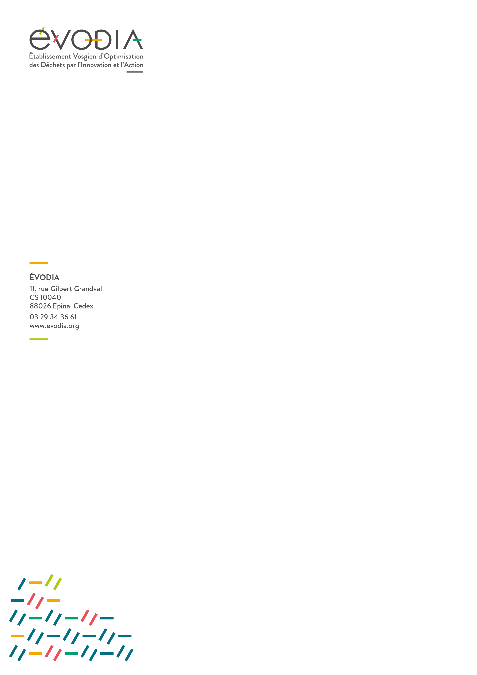

REGLEMENT JEU CONCOURS ÉVODIA « Le circuit des textiles »
Salon Cousu de fil rouge – 26 au 28 nov. 2021

ARTICLE 1 – ORGANISATEUR ET DURÉE DU JEU- CONCOURS
L’Établissement Vosgien d’Optimisation des Déchets par l’Innovation et l’Action (EVODIA), dont le siège social est situé au 11 rue Gilbert GRANDVAL CS 10040 88026 EPINAL CEDEX (ci-après l’Organisateur) souhaite organiser un jeu-concours intitulé « LE CIRCUIT DES TEXTILES » dont les gagnants seront désignés par tirage au sort dans les conditions définies par le présent règlement.
Le jeu-concours se déroulera DU 26 AU 28 NOVEMBRE 2021 pendant sur le salon cousu de fil rouge, à la Rotonde, Thaon-les-Vosges.

ARTICLE 2 – CONDITIONS DE PARTICIPATION AU JEU- CONCOURS

Le jeu-concours est gratuit et ouvert à toute personne physique âgée de plus de 18 ans, résidant en France ou à l’étranger, quelle que soit sa nationalité, à l’exclusion de toutes les personnes ayant directement ou indirectement participé à l’élaboration du jeu- concours.

La participation au jeu-concours implique l’acceptation irrévocable et sans réserve, des termes et conditions du présent règlement (ci-après le « Règlement »),

Le jeu-concours est limité à une seule participation par personne (même nom, même prénom et même adresse email).
La participation au jeu-concours est strictement personnelle et nominative. Il ne sera attribué qu’un seul lot par personne désignée gagnante.

Le non-respect des conditions de participation énoncées dans le présent Règlement entraînera la nullité de la participation.

ARTICLE 3 –MODALITÉS DE PARTICIPATION
La participation au jeu se déroule exclusivement par dépôt du bulletin-questionnaire dans l’urne située sur le stand EVODIA de l’animation, aux dates indiquées dans l’article 1.
Le bulletin-questionnaire est distribué par les agents d’ÉVODIA présents sur le stand.
Pour valider sa participation, chaque participant doit répondre à toutes les questions posées sur le bulletin de participation, avant la fermeture du jeu.
En outre le participant doit renseigner sur le bulletin-questionnaire remis son NOM, son prénom, une adresse mail et un numéro de téléphone de contact.
Les questionnaires seront commentés par les agents d’EVODIA qui apporteront des éléments de réponses pendant l’animation en échangeant avec le public.
Chaque participant ayant remis un bulletin comportant toutes les informations de contact et ayant répondu à toutes les questions obtient une chance d’être tiré au sort.

ARTICLE 4 – DÉSIGNATION DES GAGNANTS
L’Organisateur désignera par tirage au sort les gagnants, parmi l’ensemble des personnes ayant déposé un bulletin le 29 novembre 2021. Un seul lot sera attribué par gagnant (même nom, même adresse).
Les différents lots seront attribués par tirage successif sans remise, par ordre de valeur décroissante des dotations.

ARTICLE 5 – DOTATIONS
Les dotations des tirages au sort sont les suivantes :

  - 12 bons d’une valeur de 10 euros à valeur dans l’une des 4 friperies Vosges TLC

ARTICLE 6 –REMISE DES DOTATIONS
L’Organisateur contactera par courrier électronique les gagnants tirés au sort et les informera de leur dotation et des modalités à suivre pour en bénéficier. Aucun courrier électronique ne sera adressé aux participants non tirés au sort, seuls les gagnants seront contactés. Les gagnants devront répondre dans les dix (10) jours suivants l’envoi de ce courrier électronique et fournir leurs coordonnées complètes.
Sans réponse de la part du gagnant dans les dix (10) jours suivants l’envoi de ce courrier électronique, il sera déchu de son lot et ne pourra prétendre à aucune indemnité, dotation ou compensation que ce soit.

Dans cette hypothèse, les lots seront attribués à un suppléant désigné lors du tirage au sort de la session concernée.

Dans le cas où un gagnant ne répondrait pas aux critères du présent règlement, le lot ne sera pas attribué et un nouveau tirage d’attribution du lot sera effectué par l’Organisateur.

À cet effet, les participants autorisent toutes les vérifications concernant leur identité, leur âge, leurs coordonnées ou la loyauté et la sincérité de leur participation. Toute fausse déclaration, indication d’identité ou d’adresse postale fausse entraîne la nullité de la participation et un nouveau tirage d’attribution du lot par l’Organisateur.

En cas d’impossibilité pour l’Organisateur de délivrer aux gagnants la dotation remportée, l’Organisateur se réserve le droit d’y substituer une dotation de valeur équivalente.

Si le nombre de bulletins éligibles au tirage au sort est inférieur au nombre de lots à attribuer, l’Organisateur conservera les lots excédentaires.

ARTICLE 7 – GRATUITE DE LA PARTICIPATION

La participation au jeu concours est gratuite et accessible à toute personne au sein du salon « cousu de fil rouge » , sans condition d’achat ou de participation à une animation.

ARTICLE 8 – UTILISATION DES DONNÉES PERSONNELLES DES PARTICIPANTS

Les informations personnelles des participants sont collectées par l’Organisateur uniquement à des fins de suivi du jeu-concours, et sont indispensables pour participer à celui-ci.

Conformément au règlement général sur la protection des données et à la loi n°78-17 du 6 janvier 1978 relative à l’informatique, aux fichiers et aux libertés, les participants bénéficient :

- d’un droit d’accès, de rectification ou de suppression des informations les concernant ;
- du droit à la portabilité de leurs données ;
- du droit à la limitation d’un traitement les concernant ;
- du droit de s’opposer à ce que leurs données fassent l’objet d’un traitement. Votre consentement peut être retiré à tout moment.

Tout exercice de ces droits peut s’effectuer sur simple demande en adressant un mail à contact@evodia.org ou un par courrier adressé au siège de l’Organisateur. Un justificatif d’identité sera requis pour toute demande d’exercice de droit.

ARTICLE 9 – RESPONSABILITÉ
L’Organisateur ne saurait voir sa responsabilité engagée du fait de l’impossibilité de contacter chaque gagnant, de même qu’en cas de perte, de vol ou de dégradation du lot lors de son acheminement.
L’Organisateur n’est pas responsable des erreurs éventuelles portant sur le nom, l’adresse et/ou les coordonnées communiquées par les personnes ayant participé au jeu-concours. Par ailleurs, l’Organisateur du jeu-concours décline toute responsabilité pour tous les incidents qui pourraient survenir lors de la jouissance du prix attribué et/ou fait de son utilisation et/ou de ses conséquences, notamment de la jouissance d’un lot par un mineur.
L’Organisateur se réserve le droit, si les circonstances l’exigent, d’écourter, de prolonger, de modifier, d’interrompre, de différer ou d’annuler le jeu-concours, sans que sa responsabilité ne soit engagée.
Toute modification fera l’objet d’un « avenant au règlement » qui sera mis en ligne sur le Site d’ÉVODIA et adressé gratuitement à toute personne ayant fait une demande de règlement par écrit conformément aux dispositions de l’article 10 ci-dessous.
L’Organisateur décline toute responsabilité en cas de dysfonctionnement empêchant l’accès et/ ou le bon déroulement du jeu-concours.
L’Organisateur se réserve le droit d’annuler tout ou partie du jeu-concours s’il apparaît que des fraudes sont intervenues sous quelque forme que ce soit.

ARTICLE 10 – ACCESSIBILITÉ DU RÈGLEMENT
Le présent règlement peut être consulté librement sur le stand d’ÉVODIA et sur le site internet evodia.org en suivant l’actualité.

ARTICLE 11 – ADRESSE POSTALE DU JEU-CONCOURS
Toute demande ou contestation relative au jeu-concours doit être adressée par courrier à l’adresse suivante : 11 rue Gilbert GRANDVAL CS 10040 88026 EPINAL CEDEX

ARTICLE 12 – LOI APPLICABLE

Le présent règlement est soumis à la loi française.

